大学生创新创业训练智能管理系统学生操作指南
一、登录网址
系统网址：https://cxcy.niit.edu.cn/xm/CXCY/NIIT
- 登录账号
学生：
登录账号: 学号
初始密码：学号@Niit23
登录操作：（以学生登录系统为例）
（1）输入正确网址进入南京工业职业技术大学大学生创新创业训练智能管理系统，账号认证登录成功后点击下方的”大学生创新创业管理系统”（如图一）。
（2）登录进去后，显示该界面。（如图二）
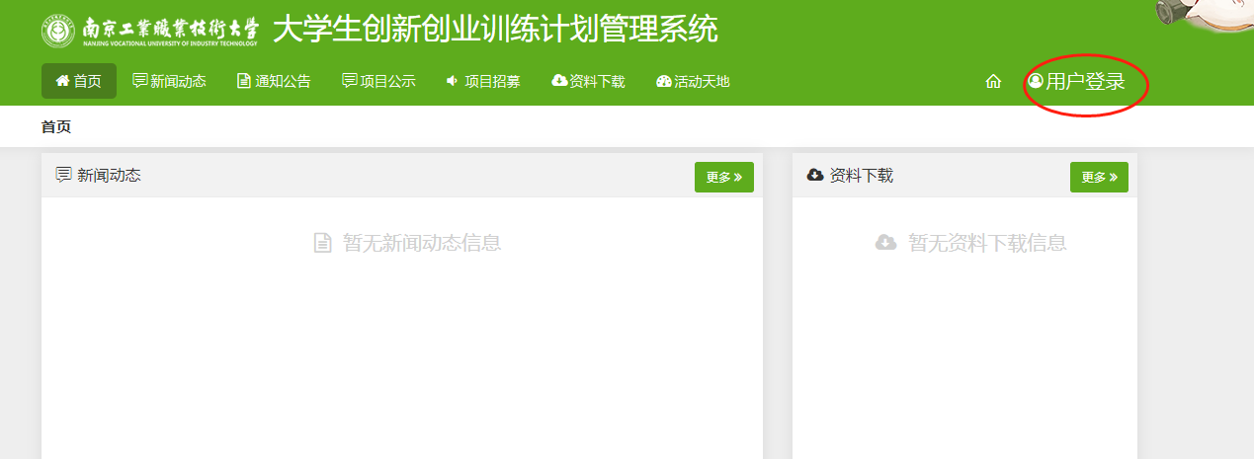

图一

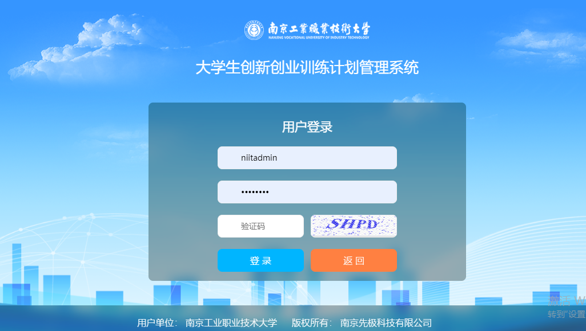

图二

点击“申报项目”，选择批次“2023年校级大创项目”，点击“查询”，下方出现拟申报的2023年校级项目，点击“编辑”，进入项目填报页面

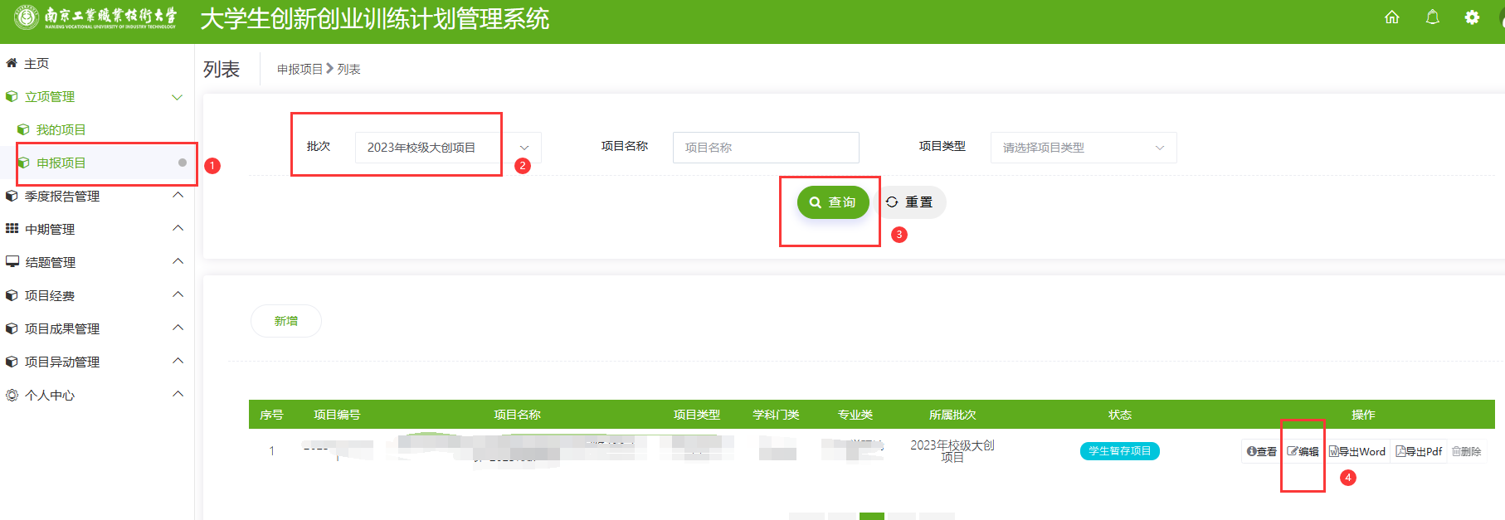

图三
按照步骤依次完成申报项目信息填写。
请注意附件必须上传!!!
上传内容：项目路演PPT及其它支撑材料上传到系统项目附件，PPT内容应包含项目简介、项目前期取得成果、项目实施计划、项目特色和预期取得成果等。

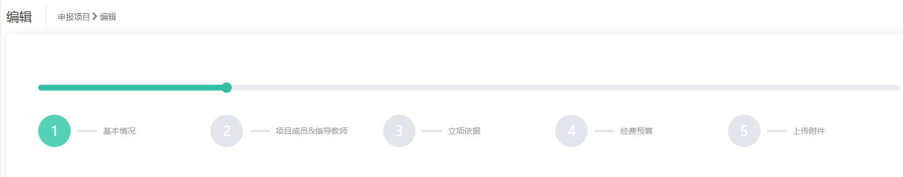
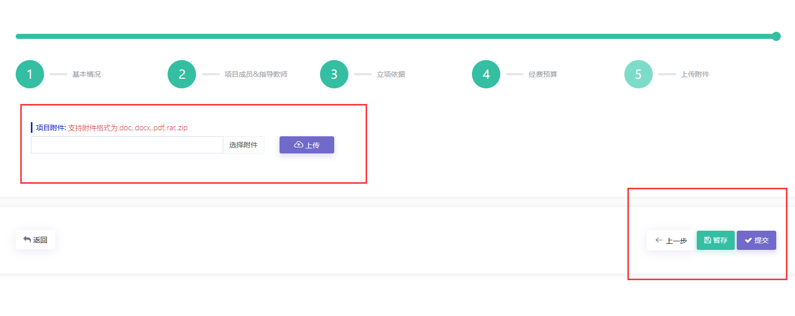
所有步骤都填写完成后，注意点击“提交”表示参加2023年校级项目立项申报，“暂存”的项目不会进入项目申报下个环节。

